

Slender

Versión:

Fecha: 15/09/2021

[Versión 1 ]

|  |
| --- |
| Queda prohibido cualquier tipo de explotación y, en particular, la reproducción, distribución, comunicación pública y/o transformación, total o parcial, por cualquier medio, de este documento sin el previo consentimiento expreso y por escrito a grupo slender. |

HOJA DE CONTROL

|  |  |  |  |
| --- | --- | --- | --- |
| **Organismo** | Sena | | |
| **Proyecto** | Sistema de información | | |
| **Entregable** |  | | |
| **Autor** | Slender | | |
| **Versión/Edición** |  | **Fecha Versión** | DD/MM/AAAA |
| **Aprobado por** |  | **Fecha Aprobación** | DD/MM/AAAA |
|  |  | **Nº Total de Páginas** |  |

REGISTRO DE CAMBIOS

|  |  |  |  |
| --- | --- | --- | --- |
| **Versión** | **Causa del Cambio** | **Responsable del Cambio** | **Fecha del Cambio** |
| 0100 | Versión inicial | Naren gonzalez | 01/09/2021 |
|  |  |  |  |
|  |  |  |  |

CONTROL DE DISTRIBUCIÓN

|  |
| --- |
| **Nombre y Apellidos** |
| Ivon silva |
| Naren González |
| Camilo avila |
|  |
|  |

INDICE

*descripción del sistema.

*objetivo.

*alcance.

*funcionalidad.

*mapa del sistema.

*navegación en el sistema.

* mensajes de error del sistema

*glosario

# DESCRIPCIÓN DEL SISTEMA

En este manual se pude evidenciar como esta construido el sistema desde la parte grafica como sus módulos, errores y sus posibles soluciones para tener un mayor conocimiento del sistema de información slender.

## Objetivo

El objetivo de este manual es dar a conocer todas las funcionalidades del sistema, lo mas sencillo posible, mostrando los módulos de una manera fácil y grafica de entender para su rápida utilización.

## Alcance

El alcance al que se quiere llegar con este manual técnico es dejar clara la manera de como se debe utilizar el sistema y todas sus funcionalidades, para que el usuario tenga una idea mas grafica de como va a funcionar el sistema.

## Funcionalidad

La funcionalidad que tendremos con nuestro sistema de información es dar una solución de manera ágil y ordenada de todo el inventario y la distribución de los productos de la empresa de ventas fájate ya.

## MAPA DEL SISTEMA

## Modelo Lógico

## Navegación en el sistema

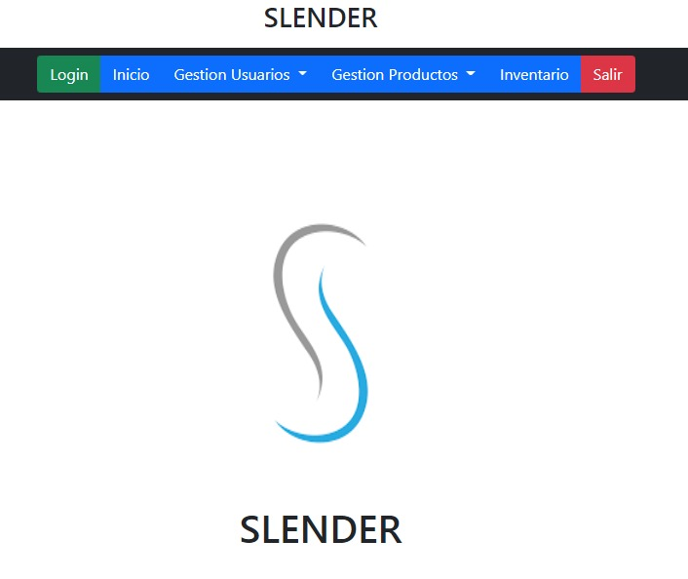

**En este módulo se puede evidenciar el home del sistema**

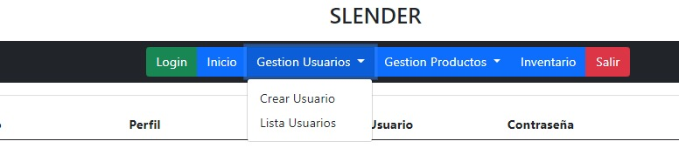

**En este módulo se pueden gestionar los usuarios para ingresar los usuarios**

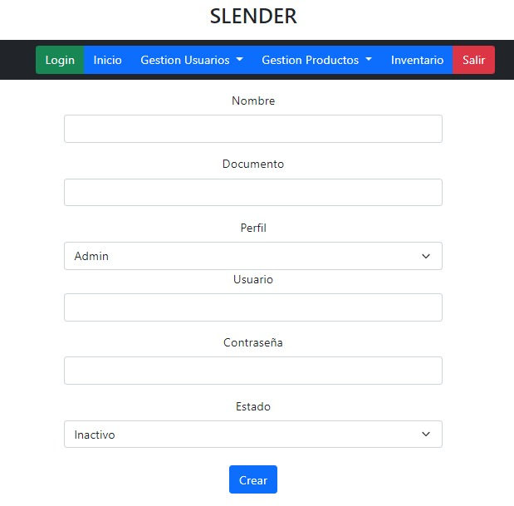

**En este módulo se puede evidenciar la creación de usuarios para ingresar de una forma blogueada al sistema.**

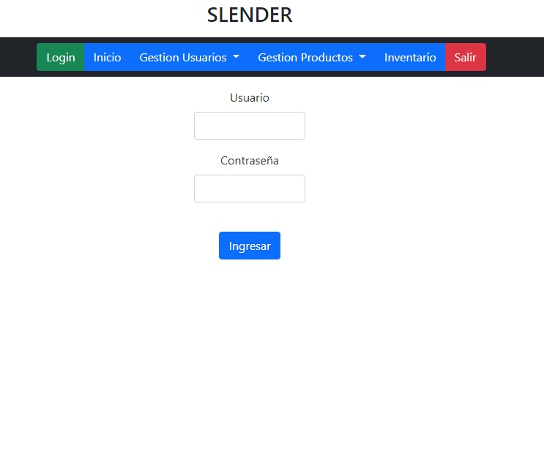

**Este módulo es de Loguin donde se puede ingresar de forma autorizada al sistema**

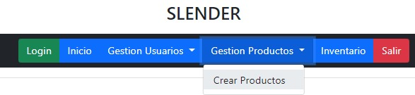

**Este módulo es de gestionar productos donde se pueden administrar productos.**

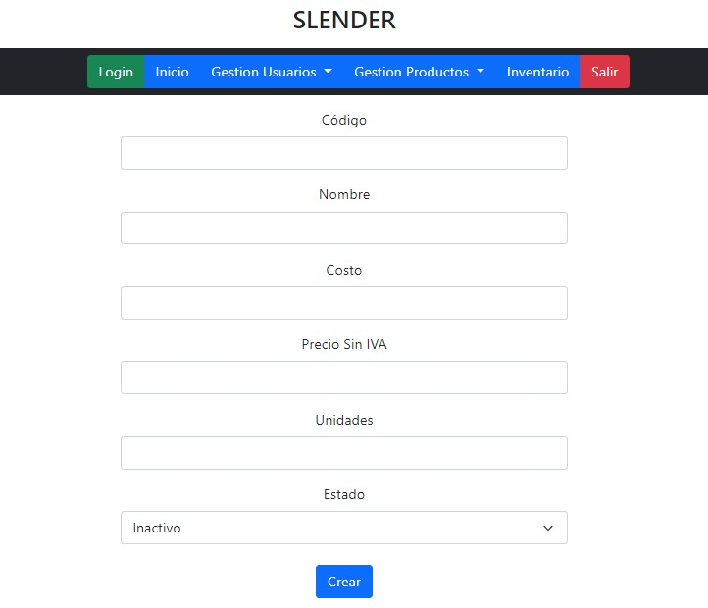

**Este módulo de se pueden crear productos**

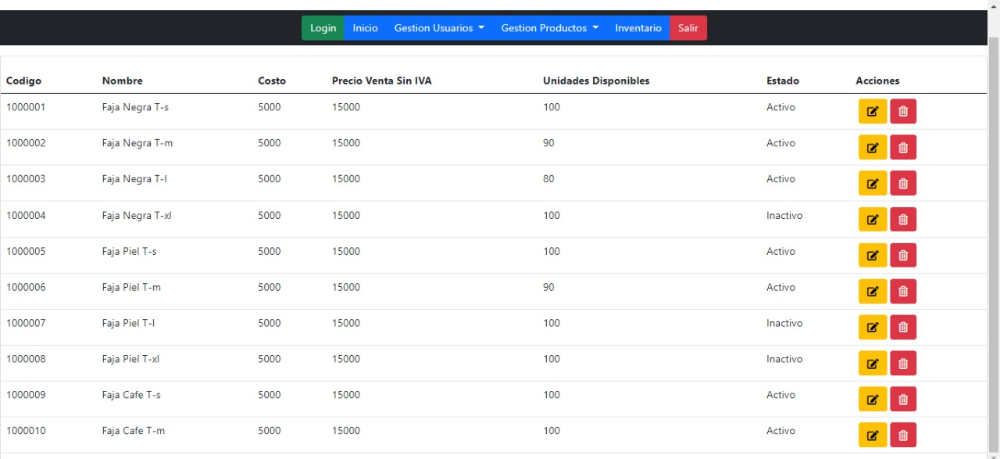

**Este módulo de se pueden ver, editar y borrar los productos de inventario**

### 

## Mensajes de error del sistema

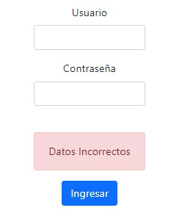

**En este modulo se puede ver el mensaje de datos incorrectos, este error aparece cuando se olvidan credenciales de acceso o se está introduciendo algún dato incorrecto**

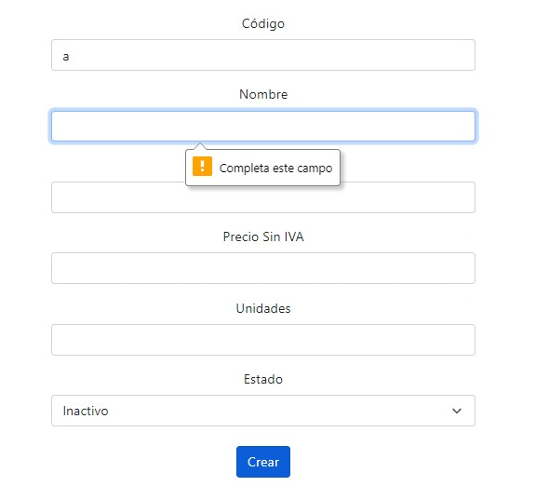

**En este modulo se puede ver el mensaje de completar este campo ya que no se puede dejar ningún campo sin rellenar para poder crear un producto **

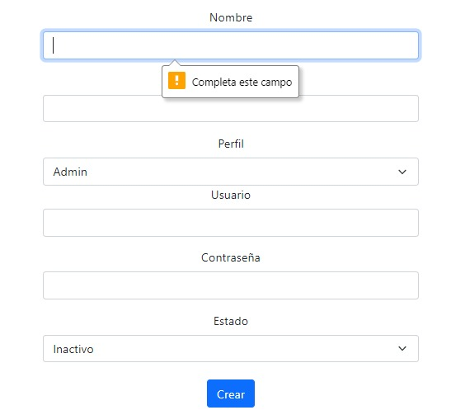

**En este módulo se puede ver el mensaje de completar este campo ya que no se puede dejar ningún campo sin rellenar para poder registrarse como usuario**

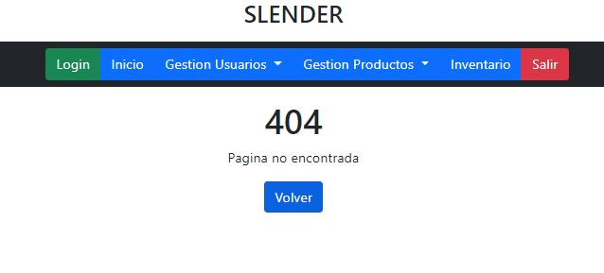

**En este módulo se puede ver el mensaje de error 404 pagina no encontrada o se encuentra sin acceso por algún motivo.**

## Glosario

|  |  |
| --- | --- |
| **Término** | **Descripción** |
|  |  |
|  |  |
|  |  |